## ligne horizontale

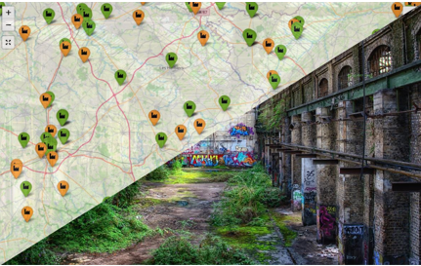

Vision : Service d’Accompagnement au Lancement de Projet 🫴

**PROFIL**

**PRO**jet de valorisation des **F**riches pour des **I**nitiatives **L**ocales

**Analyse fonctionnelle 1**

Objectifs 1

Définition du besoin 2

Risques de disparition du besoin 2

**Fonctionnalités 4**

Fonction 1 : prédire l’usage de la réhabilitation d'une friche 4

Fonction 2 : être mis en relation avec les autres parties prenantes 8

Fonction 3 : initier un projet avec UrbanVitaliz 10

# Analyse fonctionnelle

## Objectifs

Remise d’un Minimum Viable Product au CEREMA pour leur permettre d’élaborer une solution d’amélioration du dispositif Cartofriches.

## Définition du besoin

# 

# 

## Risques de disparition du besoin

**Accompagner :** assurer l’accompagnement auprès des porteurs de projet.

**Inventorier :** inventorier les friches à l'échelle nationale.

**Réhabiliter :** réhabiliter les friches en France.

|  | **Court Terme (1 an)** | **Moyen Terme (5 ans)** | **Long Terme (10 ans)** |
| --- | --- | --- | --- |
| **Accompagner** | *Aucun risque* | *Aucun risque* | *Aucun risque* |
| **Inventorier** | *Aucun risque* | *Aucun risque* | *Aucun risque* |
| **Réhabiliter** | *Aucun risque* | *Aucun risque* | *Aucun risque* |

**Aucun risque de disparition noté, le projet est donc viable sur le long terme (10 ans).**

# 

# Fonctionnalités

## Fonction 1 : prédire l’usage de la réhabilitation d'une friche

### Histoire utilisateur

"En tant que porteur de projet, je veux connaître le potentiel d’une friche sans projet afin d’estimer son possible d'usage"

### Critère d’usage

* Modèle d’apprentissage automatique de prédiction d’usage le plus probable pour une friche.

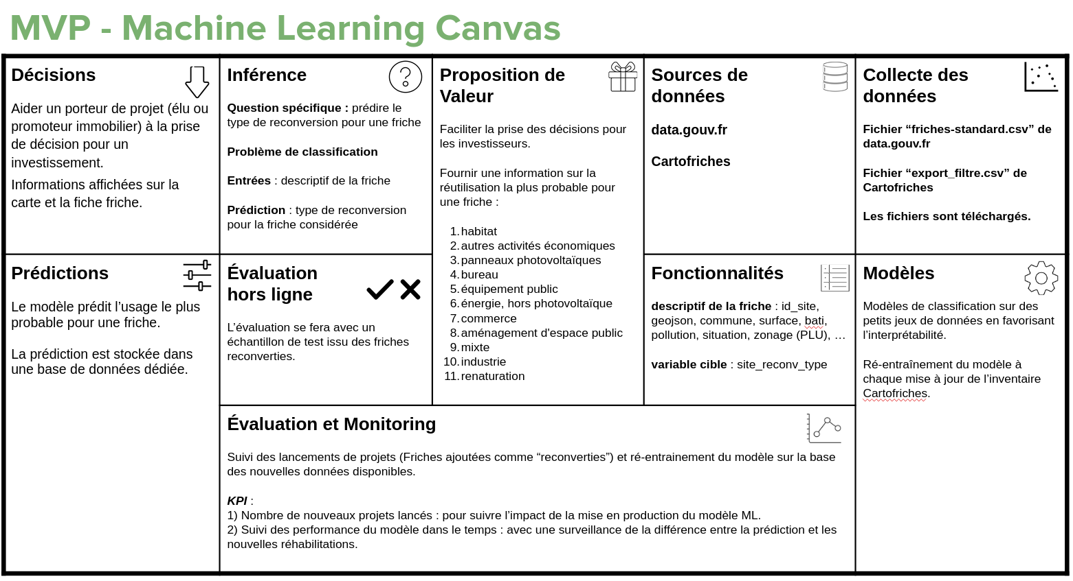

* Les prédictions seront historisées, afin de permettre de comparer les prédictions dans le temps à chaque réentrainement avec de nouvelle donnée.
* Les données exploitées pour l'entraînement du modèle sur [data.gouv.fr](http://data.gouv.fr) (standard CNIG) doivent être complétées avec les données enrichies de Cartofriches :

**Indicateurs Cartofriches non existants dans** [**data.gouv.fr**](http://data.gouv.fr) **(30 indicateurs) :**

Description de la friche :

* **Type de propriétaire :** *Qui détient la friche ?* - calculé à partir des fichiers fonciers ;
* **Surface de la friche :** *Quelle est la superficie de la friche et des parcelles qui la compose ?* - calculée à partir de la géométrie de la friche ;
* **Nombre de bâtis, emprise au sol et coefficient d’emprise au sol :** *La friche est-elle bâtie ?* - calculé à partir de la BDTopo ;
* **Pollution du sol :** *Le sol est-il pollué ?* - information renseignée par les observatoires locaux et enrichies par les SIS ;

Description réglementaire de l’environnement de la friche :

* **Zonage d’urbanisme :** *La friche est-elle en zone urbanisée ou urbanisable ?* - calculée à partir des données du Géoportail de l’urbanisme ;
* **Risques naturels :** *La friche est-elle soumise à des risques naturels ?* - calculée à partir des données du Géoportail de l’urbanisme
* **Risques technologiques :** *La friche est-elle soumise à des risques technologiques ?* - calculée à partir des données du Géoportail de l’urbanisme
* **Zonages environnementaux :** *La friche est-elle sur le périmètre d’une ZNIEFF, une réserve naturelle ou une zone Natura2000 ?* - calculée à partir des données du Géoportail de l’urbanisme
* **Monument historique :** *La friche est-elle sur un périmètre de 500m autour d’un monument historique ?* - calculée à partir des données [data.gouv.fr](http://data.gouv.fr)
* **Zone d’accélération d’énergie renouvelable :** *La friche est-elle située dans une zone d’accélération d’énergie renouvelable PV au sol ?* - calculée à partir des données du portail des EnR
* **Trame Verte et Bleue :** *La friche est-elle sur une trame verte et bleue ?* - calculée à partir des données du Géoportail de l’urbanisme

Autres descriptions de l’environnement de la friche :

* **Accessibilité aux transports :** gare, échangeur autoroutier - calculée à partir des données data.gouv.fr
* **Appartenance au centre-bourg :** calculée à partir de la distance à la mairie
* **Proximité aux commerces :** calculée à partir des données de la Base Permanente des équipements de l’INSEE
* **Distance à un poste électrique :** calculée à partir des données ENEDIS

Rapprochement avec les données [data.gouv.fr](http://data.gouv.fr), le tableau suivant indique les données enrichies pour lesquelles nous pouvons trouver une information similaire :

| **Data.gouv.fr** | **Données enrichie Cartofriches** |
| --- | --- |
| **Nombre de bâtis**, emprise au sol et coefficient d’emprise au sol : La friche est-elle bâtie ? - calculé à partir de la BDTopo | bati_nombre |
| Nombre de bâtis, **emprise au sol** et coefficient d’emprise au sol : La friche est-elle bâtie ? - calculé à partir de la BDTopo ; | bati_surface |
| **Type de propriétaire** : Qui détient la friche ? - calculé à partir des fichiers fonciers ; | proprio_type |
| **Pollution du sol** : Le sol est-il pollué ? - information renseignée par les observatoires locaux et enrichies par les SIS ; | sol_pollution_existe |
| **Surface de la friche** : Quelle est la superficie de la friche et des parcelles qui la compose ? - calculée à partir de la géométrie de la friche ; | unite_fonciere_surface |
| **Zonage d’urbanisme** : La friche est-elle en zone urbanisée ou urbanisable ? - calculée à partir des données du Géoportail de l’urbanisme ; | urba_zone_type |

### Critère d’estime

La prédiction doit être affichée esthétiquement dans la fenêtre modale d’une friche sans projet.

### Critère d’échange

Important

### Critère d'acceptation

Le porteur de projet comprend sans effort le potentiel usage de la réhabilitation d’une friche sans projet.

## 

## 

## Fonction 2 : être mis en relation avec les autres parties prenantes

### Histoire utilisateur

"*En tant que porteur de projet, je veux pouvoir être mis en relation avec les autres parties prenantes afin de faire avancer mon projet de réhabilitation de friche.”*

### Critère d’usage

* Affichage des coordonnées des établissements publics concernés (mairie, EPF, …) (respect du RGPD)

Exemple de requête sur l’API “**api-lannuaire-administration**”, de data.gouv.fr, qui permet d’afficher toutes les coordonnées des établissements publics de la ville de Bordeaux :

<https://api-lannuaire.service-public.fr/api/explore/v2.1/catalog/datasets/api-lannuaire-administration/records?where=code_insee_commune%20LIKE%20%2233063%22%20and%20(pivot%20LIKE%20%22mairie%22%20or%20pivot%20LIKE%20%22prefecture%22%20or%20pivot%20LIKE%20%22tgi%22%20or%20pivot%20LIKE%20%22dd_femmes%22%20or%20pivot%20LIKE%20%22bav%22)&limit=20>

Explorer les données : <https://api-lannuaire.service-public.fr/explore/dataset/api-lannuaire-administration/table>

Documentation technique permet l’usage et l’intégration des données dans Cartofriches : [Documentation-technique-API-Annuaire-de-l-administration.pdf](https://api-lannuaire.service-public.fr/api/datasets/1.0/api-lannuaire-administration/attachments/documentation_technique_api_annuaire_de_l_administration_pdf/)

Ainsi, la plateforme Cartofriches peut interroger directement cette API pour récupérer les données JSON et les afficher de façon dynamique.

### Critère d’estime

Récupérer une liste simple des établissements avec leur coordonnées.

### Critère d’échange

Souhaité

### Critère d'acceptation

Les coordonnées des établissements publics sont listées et consultables dans les détails de la friche.

## Fonction 3 : initier un projet avec UrbanVitaliz

### Histoire utilisateur

"*En tant que porteur de projet, je être mis en relation avec UrbanVitaliz afin d’initier efficacement un projet de réhabilitation*"

### Critère d’usage

* Envoyer des données à UrbanVitaliz pour permettre l'initiation d’un projet :
  + Coordonnées du porteur de projet (Email, Téléphone et Siret)
  + Résumé de la demande d'aide et description du projet
  + Possibilité de joindre un document
* Lien vers le site web urbanvitaliz.fr

### Critère d’estime

Initier le projet avec un minimum d’effort chez UrbanVitaliz.

### Critère d’échange

Essentiel

### Critère d'acceptation

Un porteur de projet doit pouvoir initialiser un “état des lieux” chez UrbanVitaliz.

